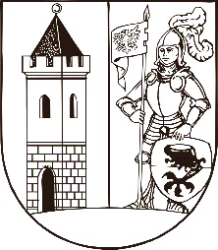
MĚSTO BEZDRUŽICE
ČSA 196, 349 53 Bezdružice

PŘIJATÁ USNESENÍ

Z 82. JEDNÁNÍ RADY MĚSTA BEZDRUŽICE ZE DNE 22.08.2022

- A. Rada města bere na vědomí:
- Kontrolu usnesení.
- Informace o hospodaření Základní školy, Mateřské školy a Základní umělecké školy Bezdružice, příspěvková organizace, Školní 183, 349 53 Bezdružice za 2. čtvrtletí roku 2022.
- Informaci o projektu skartačních nádob.

- C. Rada města schvaluje:
- Program jednání.
- Platový výměr řediteli Základní školy, Mateřské školy a Základní umělecké školy Bezdružice, příspěvková organizace, Školní 183, 349 53 Bezdružice s účinností od 1. 9. 2022 dle nařízení vlády č. 341/2017 Sb., o platových poměrech zaměstnanců ve veřejných službách a správě, ve znění pozdějších předpisů.
- Žádost Základní školy, Mateřské školy a Základní umělecké školy Bezdružice, příspěvková organizace, Školní 183, 349 53 Bezdružice o vyřazení majetku ve výši 25 870 Kč.
- Smlouvu o dílo se společností FLEA s. r. o., Vilémovská 1 602, 347 01 Tachov na výměnu stávajícího hořáku v kotelně Na Sídlišti za dvojpalivový hořák na plyn a LTO (WM-GL10/3-A) za cenu 537 458 Kč bez DPH.
- Odměnu vedoucímu organizační složky Technické služby města Bezdružice.

………………………………….. ……………………………
Lumír Kadlec Ing. Josef Voříšek
starosta místostarosta

